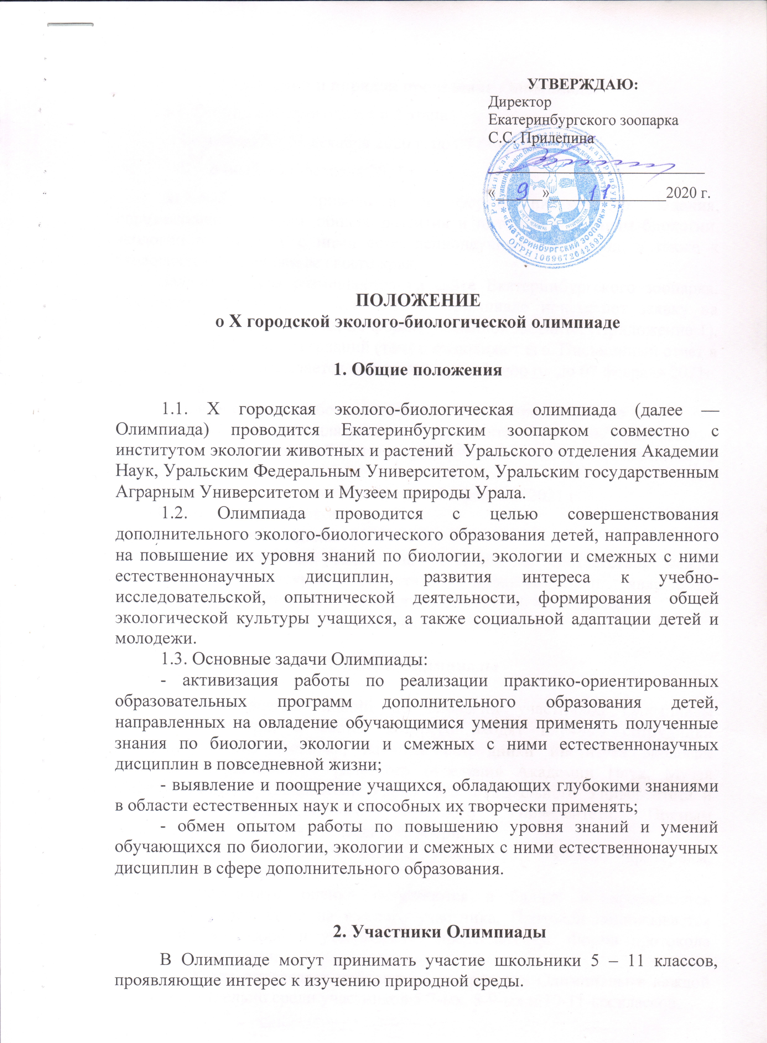

3. Сроки и порядок проведения Олимпиады
3.1. Олимпиада проводится в 2 этапа:
I – заочный с 01 декабря 2020 г. по 07 февраля 2021 г.
II – очный – 21 февраля 2021 г.
Заочный тур проводится в форме письменного задания, определяющего уровень общего развития и интереса к знаниям биологии, экологии и смежных с ними естественнонаучных дисциплин, а также к экологическим проблемам своего края.
Задания I тура размещаются на сайте Екатеринбургского зоопарка. Школьники, желающие участвовать в Олимпиаде присылают заявку на электронный адрес зоопарка, по форме, указанной на сайте. (Приложение 1). Затем выбирают одно из заданий (тем) и выполняют его. Письменный ответ в электронном виде отсылается по адресу:npo@ekazoo.ru до 07 февраля 2021 г. включительно.
Жюри оценивает работы, затем школьники, прошедшие во второй тур приглашаются в зоопарк для участия в заключительном туре. Приглашения высылаются по электронной почте и дублируются по телефону, указанному в заявке участника.
3.2. Очный (заключительный) тур – 21 февраля 2021 г.
Состоит из трех блоков:
- Тестовые задания
- Биологическая задача на установление соответствия между биологическими объектами, процессами и явлениями, определение последовательности явлений и процессов.
- Фото-задание на экологическую тему.

4. Жюри Олимпиады

4.1. Для оценки знаний по биологии участников Олимпиады организуется жюри, в состав которого входят научные сотрудники Екатеринбургского зоопарка, научные сотрудники института экологии животных и растений Уральского отделения Академии Наук, Музея природы Урала, преподаватели Уральского Федерального Университета и Уральского государственного Аграрного Университета. Прямым голосованием избирается председатель жюри.
4.2. Жюри оценивает ответы участников, согласно критериям, указанным в приложении 2.
4.3. Результаты оценки выражаются в баллах и оформляются протоколом персонально на каждого участника. Протокол подписывается всеми членами жюри и утверждается председателем. Форма протокола указана в приложении 3.
4.4. Жюри определяет победителей и призеров Олимпиады в каждой группе, т.е. отдельно среди участников 5-7-ых, 8-9-ых и 10-11-ых классов.
5. Награждение участников Олимпиады
5.1. Все участники заключительного тура получают дипломы за участие в Олимпиаде.
5.2. Победители и призеры (1-е, 2-е и 3-е место) каждой из групп (5-7-е, 8-9-е и 10-11-е классы) кроме дипломов получают призы.
5.3. Преподаватели биологии победителей и призеров Олимпиады награждаются грамотами.

Приложение 1

Заявка на участие в X городской эколого-биологической олимпиаде

ФИО участника__________________________________________
Школа____________________ класс ________________________
Контактный телефон участника____________________________
Электронный адрес участника______________________________
ФИО преподавателя_______________________________________
Контактный телефон преподавателя__________________________
Дата заполнения заявки_____________________________________

Приложение 2

Критерии оценки знаний участников Олимпиады.

- Глубина знаний по биологическим наукам
- Умение выстраивать логическую цепочку и видеть причинно-следственные связи
- Умение выстроить свою гипотезу и логично ее обосновать
- Грамотная речь, знание терминологии

Приложение 3

Протокол III эколого-биологической олимпиады

ФИО участника___________________________________________________
Школа____________________________класс__________________________
Преподаватель биологии____________________________________________

Этап | Максимальное кол-во баллов | Получено  баллов | Примечание
Тестовые задания | 5
Биологическая задача | 10
Экологические фото задания | 10
Особое мнение членов жюри | 3
Всего | 28

Примечание: к данному протоколу прилагаются листы с письменными ответами участников.

Председатель жюри: _________________________________________

Члены жюри__________________________________
__________________________________
__________________________________
_________________________________

